Oslo, 5. mars 2015

Notat til Stortingets energi- og miljøkomité vedrørende Meld. St. 13 (2014-2015)
Ny utslippsforpliktelse for 2030 – en felles løsning med EU

Vi må investere tungt i utvikling av grønn teknologi

Regjeringens indikative forpliktelse til FNs klimakonvensjon utgjør ambisiøse, men nødvendig målsetninger. Felles oppfyllelse med EU er et riktig grep. Samtidig må det investeres tungt i norsk teknologiutvikling.

Grønne teknologigjennombrudd er en forutsetning for måloppnåelse og nødvendig for norsk konkurransekraft fremover. Norske bedrifter har gode forutsetninger for banebrytende teknologiutvikling, ikke minst innen næringer med globale posisjoner som prosessindustri, maritim virksomhet og energi. Tilgang på nye, grønne løsninger er nøkkelen til fremtidig konkurransekraft for norske bedrifter.

Det er nødvendig med tunge virkemidler rettet mot utvikling og bruk av miljøteknologi. Dette ble også fremhevet av Produktivitetskommisjonen i dens nylig fremlagte rapport:
«Teknologiutvikling må støttes. Hvis verden på sikt skal kunne redusere utslippene av klimagasser slik at togradersmålet kan nås, kreves omfattende teknologiske nyvinninger som blir tatt i bruk i alle de store utslippslandene. Det er ofte knyttet positive eksterne effekter til utvikling av teknologi. Tilstrekkelig teknologiutvikling med positive eksterne effekter krever offentlige bidrag.»

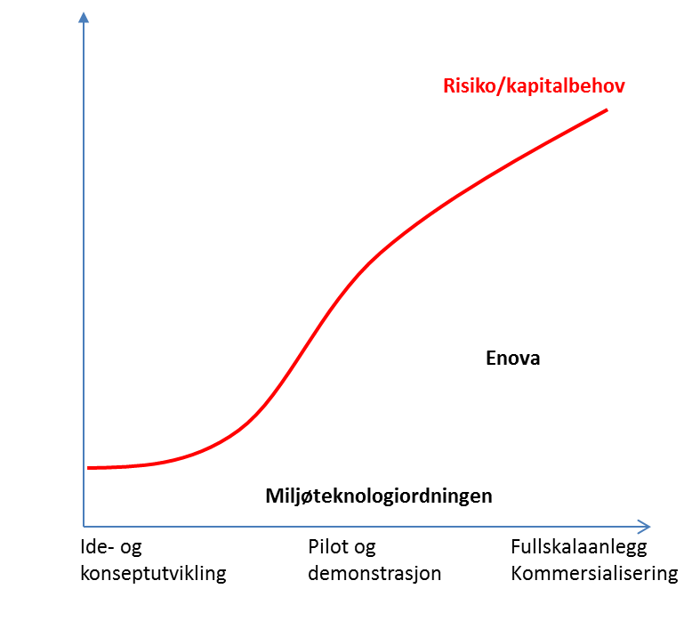
Bedriftene er avhengig av risikoavlastning gjennom offentlige virkemidler som dekker alle faser. Risiko og kapitalbehov øker utover i utviklingsløpet. Ideutvikling, forskning og konseptutvikling er krevende faser. Men risiko og kapitalbehov mangedobles når bedriften kommer til pilot- og demonstrasjonsfasen. Kommersialisering og fullskalatesting innebærer ytterligere risiko og investeringsbehov.

Norske bedrifters ambisjoner innen grønn teknologiutvikling innebærer milliardinvesteringer, og de offentlige virkemidlene må være tilpasset dette. Norsk Hydros investeringer på Karmøy, og Enovas støtte til prosjektet, er et godt eksempel.

De senere års satsing gjennom Klima- og energifondet og Enova, inkludert forslaget til statsbudsjett for 2015, er viktig og riktig, og må økes kraftig fremover.

Flaskehalsen er fremdeles i første rekke pilot- og demonstrasjonsfasen. FFM mener bevilgningene til Miljøteknologiordningen må økes til MNOK 500 i 2016, og til minst MNOK 1.000 i 2019.

****
Forum for Miljøteknologi (FFM) består av en rekke av de største bedriftene innen prosessindustri, energiproduksjon, maritim næring og byggenæringen, som har egne prosjekter innen miljøteknologi og fornybar energi. FFMs ambisjon er at norske bedrifter skal være verdensledende i utvikling og bruk av miljøteknologi.

NOU 2015:1 Produktivitet – grunnlag for vekst og velferd

